**Skupina Hettich: obrat 1,3 miliardy eur v roce 2023**

**Skupina Hettich je jedním z největších světových výrobců nábytkového kování s centrálou v německém Kirchlengernu. Hettich bilancuje náročný rok 2023 a rok 2024 zahajuje významným milníkem ve své historii: fúzí se skupinou FGV.**

Uplynulý rok byl ekonomicky velmi náročný pro celý nábytkářský průmysl, a to kvůli vysokým cenám ve stavebnictví, vysokým úrokům, inflaci a obecné nejistotě v oblasti investic v mnoha zemích po celém světě. Napjatou ekonomickou situaci v německém nábytkářském průmyslu pocítila i skupina Hettich, jejíž obrat se oproti předchozímu roku snížil o 14 % na 1,3 miliardy eur. Zahraniční podíl obratu tvořil 75 %. V roce 2023 pracovalo pro Hettich asi 7 700 kolegyň a kolegů, z toho 3 600 v Německu.

**Investice do budoucnosti**

„Zvlášť v těchto náročných časech je pro nás velice důležité se dívat dopředu a jednat s ohledem na budoucí generace,” vysvětluje Jana Schönfeld, jednatelka skupiny Hettich. V roce 2023 Hettich pokračoval v důležitých projektech, optimalizaci procesů a dalším rozvoji. Asi 170 milionů eur Hettich investoval do nových produktů, infrastruktury, budov, zařízení, digitalizace a udržitelnosti a také rozšířování kapacit – například rozšíření výrobních prostor v Německu a také investice do rozvíjejících se trhů v Asii a Indii.

**Inovace: revoluční otočná police Hettich „FurnSpin”**

V roce 2023 Hettich představil nové inovativní řešení pro nábytek – otočnou polici FurnSpin pro luxusní segment trhu. Zákazníci ji poprvé mohli vidět na veletrhu Interzum v Kolíně nad Rýnem spolu s novou kampaní “It’s all in Hettich”. Sascha Gross, jednatel skupiny Hettich, je tímto novým řešením nadšený. FurnSpin nastavuje nový standard pro design nábytku a zároveň zdůrazňuje sílu inovace, kterou Hettich nabízí: „Ať už se jedná o nábytek vysoký až ke stropu nebo malou vitrínu - se systémem FurnSpin lze otáčet vším. Kování zůstává prakticky skryté a nabízí všechny známé funkce kování Hettich, jako je tlumené zavírání nebo otevírání push-to-open pro bezúchytkové řešení nábytku. FurnSpin je kování, které má potenciál změnit svět nábytku. Společně s 285 kolegy z celého světa jsme navrhli vzhled našeho stánku na veletrhu a celkovou prezentaci FurnSpin, zatímco spousta dalších kolegů po celém světě nás v tomto úsilí podpořila." To je působivým důkazem toho, jak se značka Hettich neustále vyvíjí.

**Fúze s FGV: Spojení sil pro společnou budoucnost**

Spojení skupiny Hettich a skupiny FGV v lednu 2023 byl významným milníkem v historii společnosti. „Díky silným kořenům ve stejném oboru můžeme tvořit společnou budoucnost,” říká Schönfeld a dodává: „Hettich a FGV jsou dvě rodinné firmy s více než 200 lety zkušeností, dohromady je nás asi 8 600 kolegyň a kolegů po celém světě. Můžeme sdílet naše silné stránky, vášeň a nápady.” Obě společnosti se budou navzájem doplňovat, aby svým zákazníkům nabídly ta nejlepší řešení pro nábytek. Zároveň budou neustále rozvíjet stávající obchodní aktivity.

**Výhled do roku 2024**

I když zotavení v nábytkářském průmyslu ještě dlouho potrvá, skupina si i nadále věří. „Společně s našimi věrnými zákazníky, spolehlivými dodavateli a partnery tvoří náš početný tým Hettich & FGV, kterému upřímně děkujeme a kterého si velmi vážíme, silnou síť, na kterou se můžeme vždy spolehnout," zdůrazňuje Gross. Skupina Hettich je i nadále odhodlána aktivně tvořit budoucnost a vyvíjet inovativní řešení pro nábytkářský průmysl a zároveň využívat potenciál globálního růstu.

Následující obrazový materiál je dostupný ke stažení v záložce „**Tisk**" na **www.hettich.com**:

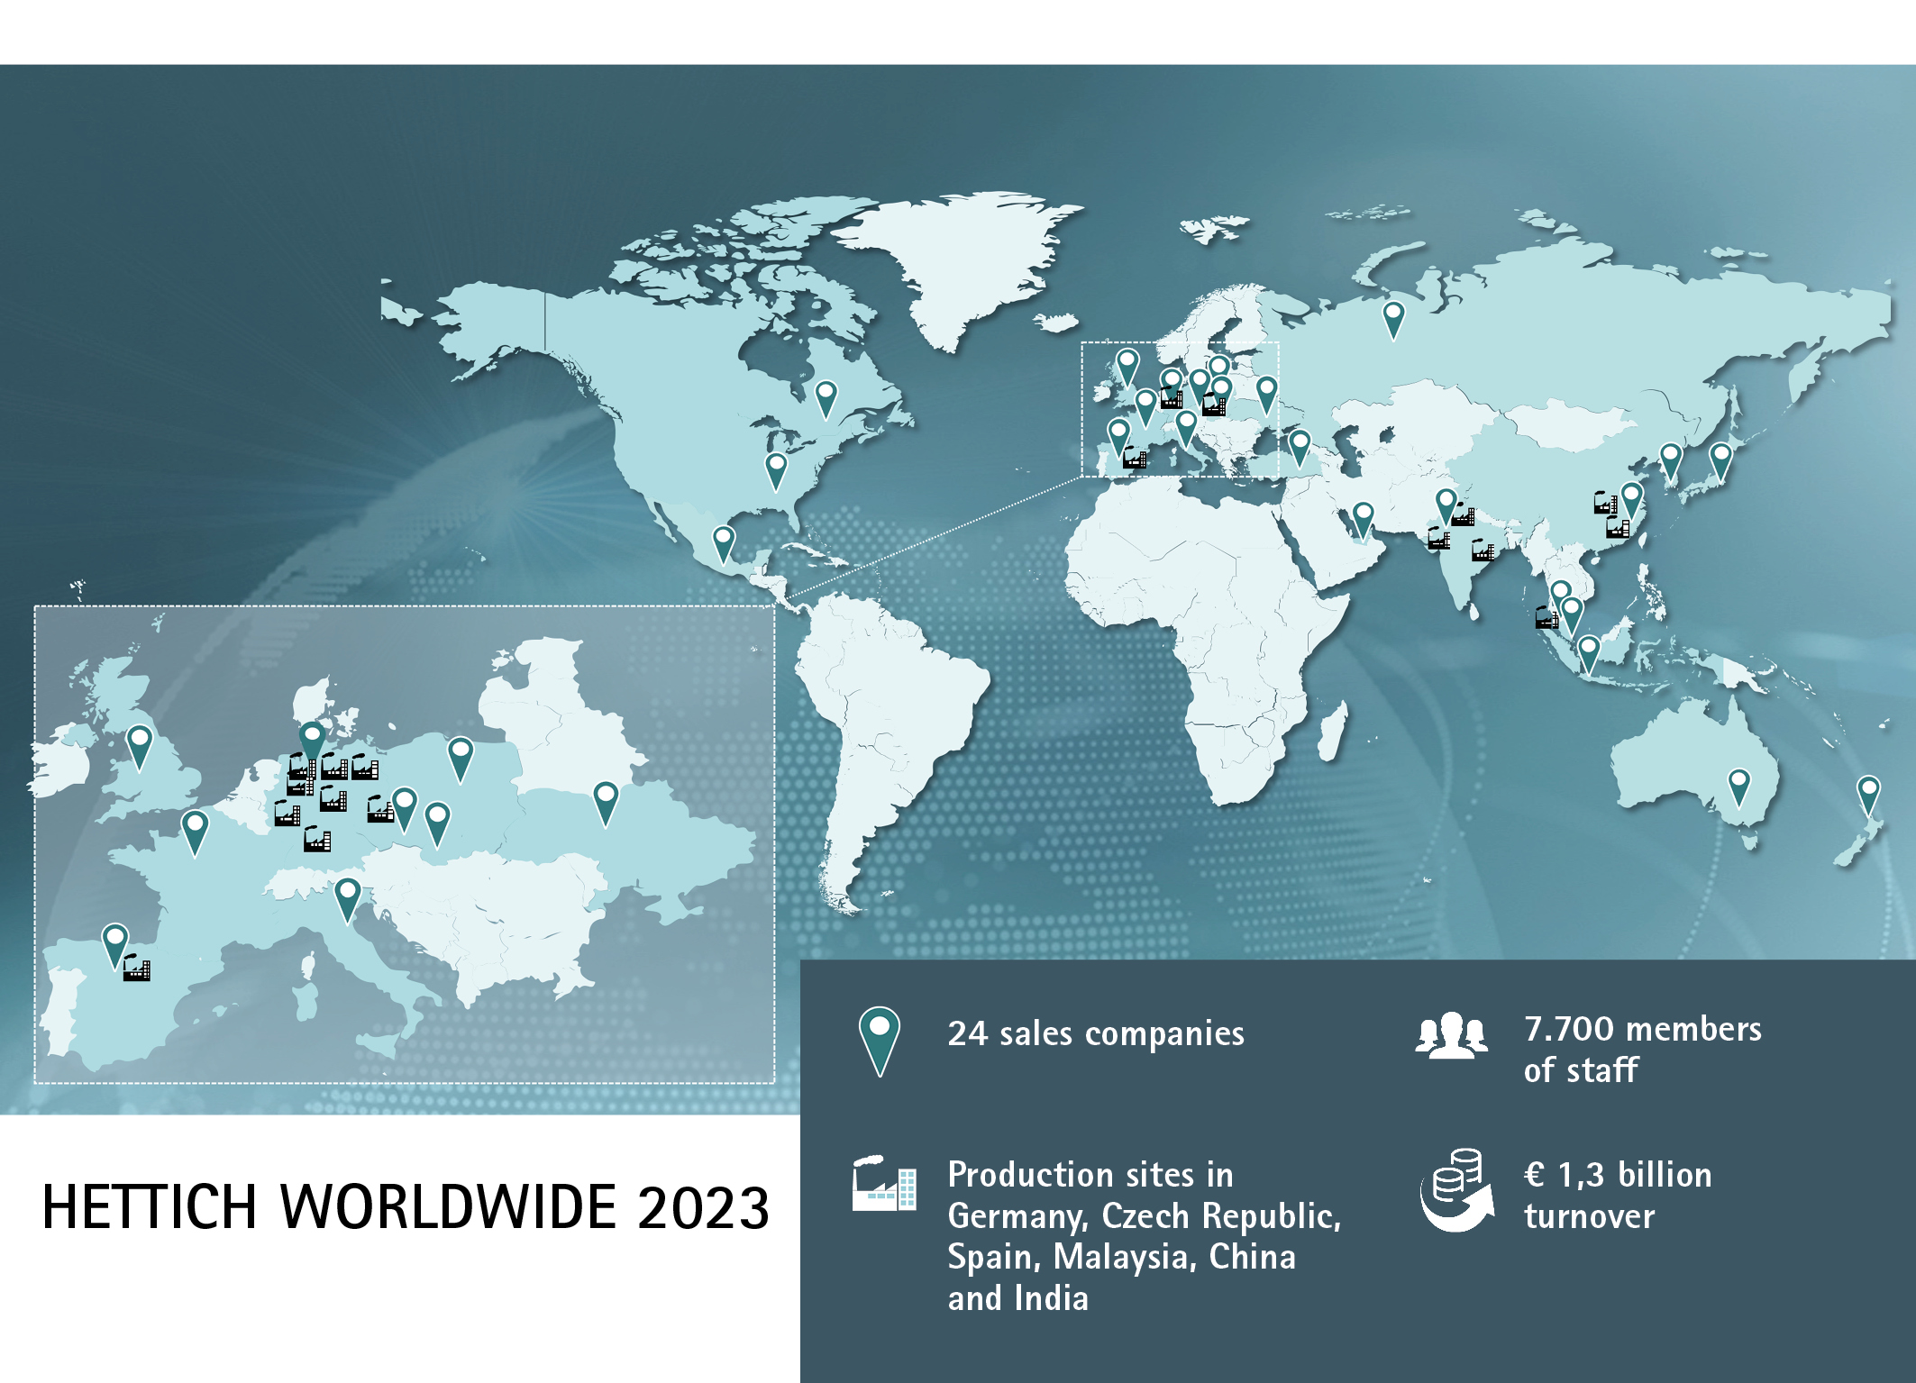

062024_a

Skupina Hettich bilancuje rok 2023  
Foto: Hettich

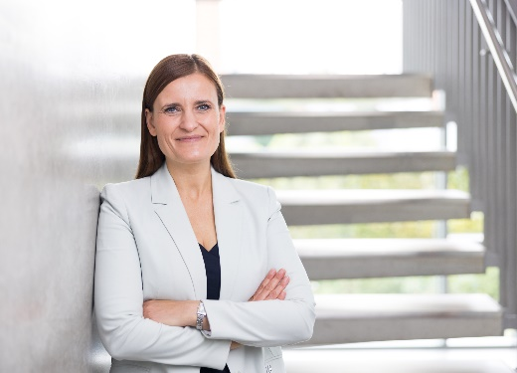

062024_b

Jana Schönfeld, jednatelka skupiny Hettich   
Foto: Hettich

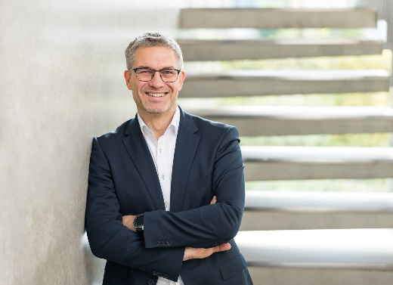

062024_c

Sascha Gross, jednatel skupiny Hettich

Foto: Hettich

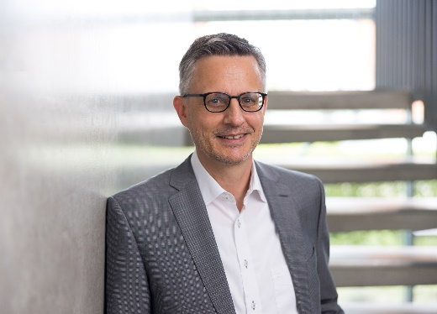

062024_d

Dr. Andreas Hettich, předseda dozorčí rady skupiny Hettich

Foto: Hettich

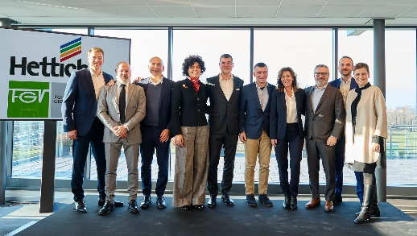

062024_e

Společné setkání během dokončení akvizice v italském Veduggio, v centrále Formenti e Giovenzana Group: zástupci management FGV a Hettich

Foto: Hettich

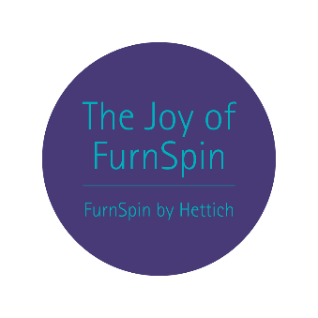

062024_f

„The joy of FurnSpin" nabízí uživatelům emotivní, magický zážitek z nábytku, který v nich zanechá trvalý dojem

Foto: Hettich

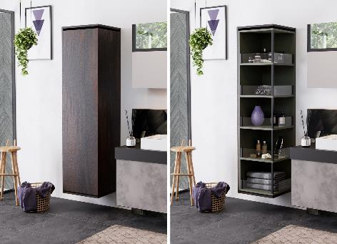

062024_g

Dokonalý přechod mezi "uzavřeným" a "otevřeným" je efektivně realizován díky systému FurnSpin.

Foto: Hettich

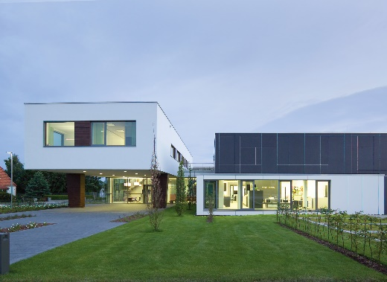

062024_h

Hettich Forum na centrále v Kirchlengernu, Německo

Foto: Hettich

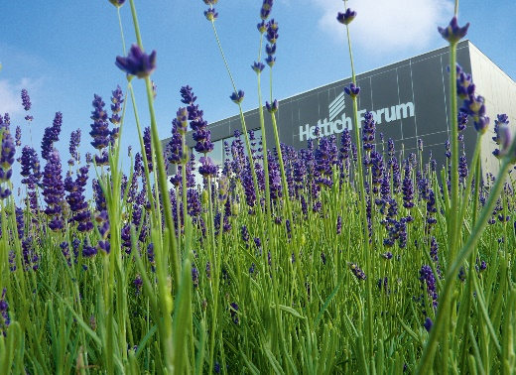

062024_i

Hettich Forum na centrále v Kirchlengernu, Německo

Foto: Hettich

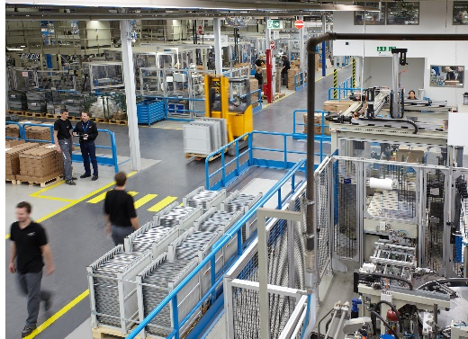

062024_j

Vzhled do výroby Hettich

Foto: Hettich

O společnosti Hettich

Společnost Hettich byla založena v roce 1888 a dnes patří k největším a nejúspěšnějším výrobcům nábytkového kování na světě. Rodinná společnost sídlí v Kirchlengernu v nábytkářském regionu Východní Vestfálsko. Přibližně 8 600 kolegyň a kolegů společně dodává naše nábytková řešení pro budoucnost, do více než 100 zemí světa. Značka Hettich, která slibuje "It's all in Hettich", poskytuje komplexní portfolio služeb, které je zaměřeno na potřeby zákazníků po celém světě. Hlavní prioritou všeho, co děláme, je udržitelnost na osobní, společenské a ekologické úrovni. <www.hettich.com>.